Приложение N 1
к Административному регламенту
предоставления муниципальной услуги
"Предоставление участка земли
для погребения умершего"

Блок-схема последовательности действий при предоставлении муниципальной услуги

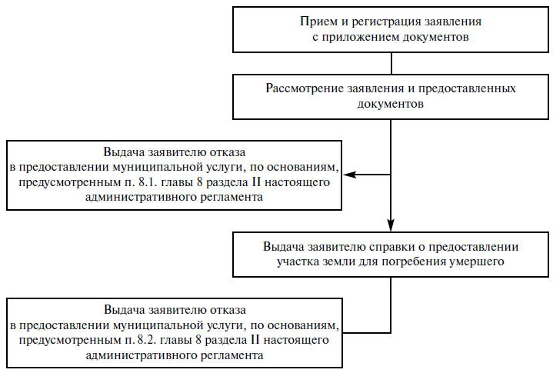

Приложение N 2
к Административному регламенту предоставления муниципальной услуги
"Предоставление участка земли для погребения умершего"

Заполняется  лицом,  взявшим на  себя  обязанность  осуществить  погребение |  |  |  |  |  | Кому:  __________________________________  от ________________________________  проживающего(-ей) по адресу: ________  __________________________________  телефон __________________________  паспорт заявителя  серия N ___________________________  выдан _____________________________  дата выдачи ________________________
___________________
(наименование
кладбища)
Заявление

Прошу Вас предоставить участок земли для погребения ________________
___________________________________________________________
Дата рождения и смерти ____________________________________
N свидетельства о смерти _____________________, дата выдачи
_____________________________
Адрес, по которому проживал умерший _______________________
 |  |  |  | захоронение на свободном участке _____________________
 |  |  |  | подзахоронение к могиле ______________________________
 |  |  |  | захоронение в могилу _________________________________
Дата похорон __________________, время похорон ____________
Размеры гроба (внешние) ___________________________________
Ритуальная фирма, осуществляющая обрядовые действия по
погребению умершего:
___________________________________________________________
Размеры оградки (нужное подчеркнуть): 1-местная 2-местная
нестандартная __________________
(указать размеры)
Дата смерти ранее погребенного(ой) родственника(-цы) _____

на ______________ кладбище, участок ________ ряд N _______,
место N ___________

За достоверность сведений несу полную ответственность _____
___________________________________________________________
(подпись) (Ф.И.О.)
Заполняется  специалистом,  ответственным  за  предоставление  муниципальной  услуги | Заявителем представлены (не представлены) следующие  документы _________________________________________________  ___________________________________________________________  ___________________________________________________________  Дата выезда ______________ время выезда ___________________  Санитарные нормы позволяют (не позволяют) произвести  погребение умершего  ФИО _______________________________________________________  на _______________ кладбище, участок ______, ряд N _______,  место N _________  ___________________________________________________________  Дата ____________________ Главный специалист ______________  С предоставленным участком земли для погребения умершего  согласен (не согласен) ____________________________________  (подпись заявителя) (Ф.И.О. заявителя)

Приложение N 3
к Административному регламенту
предоставления муниципальной услуги
"Предоставление участка земли
для погребения умершего"

Справка о предоставлении

участка земли для погребения умершего

На кладбище _____________________________________
участок N ________; ряд __________; место __________
Ф.И.О. умершего _________________________________
________________________________________________
Свидетельство о смерти ___________________________
________________________________________________
В случае подзахоронения
Ф.И.О. ранее умершего ___________________________
_______________________________________________

Ф.И.О. заявителя ________________________________
_______________________________________________

Должность, Ф.И.О., подпись специалиста, ответственного за предоставление муниципальной услуги
_______________________________________________
_______________________________________________
_______________________________________________
Дата___________________________________________

